Память
В соответствии с гарвардской архитектурой память AVR-микроконтроллера разделена на две области: память данных и память программ. Кроме того, ATmega128 содержит память на ЭСППЗУ для энергонезависимого хранения данных. Все три области памяти являются линейными и равномерными.
Внутрисистемно программируемая флэш-память программ содержит 128 кбайт для хранения программы. Поскольку все AVR-инструкции являются 16 или 32-разр., то флэш-память организована как 64 кбайт х 16. Для программной защиты память программ разделена на 2 сектора: сектор программы начальной загрузки и сектор прикладной программы. Флэш-память характеризуется износостойкостью не менее 10000 циклов запись/стирание. Программный счетчик РС является 16-разрядным, и позволяет адресоваться к 64 кбайт памяти программ. Таблицы констант могут располагаться в пределах всего пространства памяти программ.
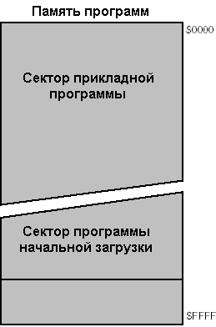
Рисунок. Карта памяти программ

Статическое ОЗУ памяти данных

Внутренняя оперативная статическая память Static RAM (SRAM) имеет байтовый формат и используется для оперативного хранения данных. Размер оперативной памяти может варьироваться от 64 Байт до 4 КБайт. Число циклов чтения и записи в RAM не ограничено, но при отключении питающего напряжения вся информация теряется.
Сразу обратите внимание на адреса! РОН и регистры периферии, а также ОЗУ находятся в одном адресном пространстве. Т.е. адреса с 0000 по 001F занимают РОНы, дальше вплоть до адреса 005F идут ячейки ввода-вывода — порты. Через порты происходит конфигурирование всего, что есть на борту контроллера. И только потом, с адреса 0060 идет ОЗУ. Причем обратите внимание, что у регистров I/O есть еще своя адресация — адресное пространство регистров ввода-вывода (от 00 до 3F), она указана на правой части рисунка. Эта адресация работает ТОЛЬКО в командах OUT и IN. Из этого вытекает интересная особенность. К регистрам периферии можно обратиться двумя разными способами:
- Через команды IN/OUT по короткому адресу в пространстве адресов I/O.
- Через группу команд загрузки и сохранения LOAD/STORE по полному адресу в пространстве адресов RAM
Те регистры, что не влезли в лимит 3F, доступны теперь только одним способом — через Load/Store. Они маркируются как «memory mapped» в библиотеке компилятора. Адреса памяти, откуда начинаются пользовательские ячейки ОЗУ, находятся в спецификации, раздел Memory Map.
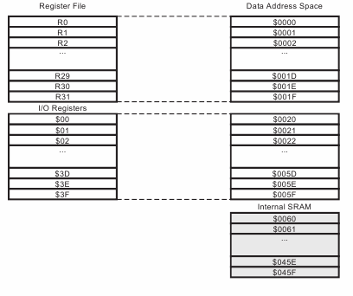
В нормальном режиме 4352 ячейки памяти данных относятся к файлу регистров, памяти I/O, расширенной памяти I/O и встроенному статическому ОЗУ данных. В первых 32-х ячейках расположен файл регистров, следующие 64 ячейки занимает стандартная память I/O, а за ними следуют 160 ячеек расширенной памяти I/O. Замыкают внутреннюю память данных 4096 ячеек внутреннего статического ОЗУ.
Для некоторых микроконтроллеров возможна организация подключения внешнего статического ОЗУ объемом до 64К. Совместно с ATmega128 по выбору может использоваться статическое ОЗУ. Это статическое ОЗУ будет занимать оставшуюся часть от адресного пространства размером 64 кбайт. Данная часть начинается с адреса следующего за внутренним статическим ОЗУ. Файл регистров, память ввода-вывода, память расширенного ввода-вывода и внутреннее статическое ОЗУ занимают младшие 4352 байта в нормальном режиме. Таким образом, при использовании внешней памяти размером 64 кбайт (65536 байт) из них будет доступно 61184 байта в нормальном режиме. Доступ к внешнему статическому ОЗУ осуществляется автоматически с помощью тех же инструкций, что и для внутреннего ОЗУ, если указанное значение адреса находится за пределами внутренней памяти данных. Работа внешнего статического ОЗУ разрешается путем установки бита SRE в регистре MCUCR. Доступ к внешнему статическому ОЗУ требует еще одного машинного цикла на байт по сравнению с доступом к внутреннему статическому ОЗУ. Это означает, что на выполнение команд загрузки потребуется один дополнительный цикл.
Если стек будет размещен во внешнем статическом ОЗУ, то, соответственно, вызов и возврат из подпрограмм и процедур обработки прерываний будет длиться на 3 машинных цикла дольше. Это происходит за счет помещения в стек и извлечения из стека двухбайтного счетчика программ и отсутствия конвейерного доступа к внутренней памяти.
Реализовано пять различных способов адресации для охвата всей памяти: прямая, косвенная со смещением, косвенная, косвенная с предварительным декрементом и косвенная с последующим инкрементом. Регистры R26…R31 из файла регистров используются как регистры-указатели для косвенной адресации. Прямая адресация позволяет адресоваться ко всей памяти данных. Косвенная адресация со смещением позволяет адресовать 63 ячейки, начиная с адреса указанного в регистрах Y или Z. 32 рабочих регистров общего назначения, 64 регистра ввода-вывода и 4096 байт внутреннего статического ОЗУ данных в ATmega128 доступны с помощью всех этих режимов адресации.
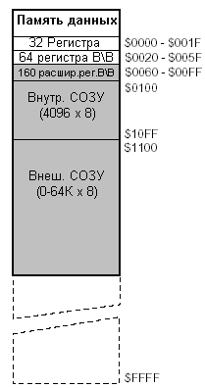
Рисунок. Карта памяти данных

Доступ к внутреннему статическому ОЗУ выполняется за два машинных цикла.
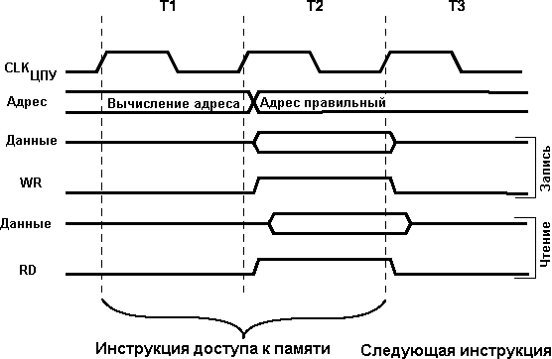

Память данных на ЭСППЗУ
Иногда нужно сохранить данные так, чтобы они восстановились после перезагрузки контроллера. В этом поможет EEPROM, почти все контроллеры серии AVR имеют на борту некоторое количество этой памяти (от 64 Байт до 4 КБайт). Физически и логически эта память находится в отдельном адресном пространстве, а чтение из EEPROM и запись туда осуществляется через специальные порты. Этот тип памяти, доступный программе микроконтроллера непосредственно в ходе ее выполнения, удобен для хранения промежуточных данных, различных констант, коэффициентов, серийных номеров, ключей и т.п. EEPROM может быть загружена извне, как через SPI интерфейс, так и с помощью обычного программатора.
ATmega128 содержит 4 кбайт памяти данных на ЭСППЗУ. Она организована как отдельная область памяти данных, в которой один байт может быть записан и считан. ЭСППЗУ характеризуется износостойкостью 100000 циклов чтения/записи.
Чтение и запись ЭСППЗУ
Чтобы что-то записать в EEPROM нужно в регистры адреса EEARH и EEARL (EEPROM Address Register) положить адрес ячейки, в которую необходимо записать байт. После чего нужно дождаться готовности памяти к записи – EEPROM довольно медленная штука. О готовности к записи говорит флаг EEWE (EEPROM Write Enable) регистра управления состоянием EECR. Когда EEWE=0, то память готова к следующей записи. Сам байт, который нужно записать, помещается в регистр EEDR (EEPROM Data Register). После чего устанавливается предохранительный бит EEMWE (EEPROM Master Write Enable), а затем, в течении четырех тактов, нужно установить бит EEWE, и байт будет записан. Если в течение четырех тактов не успеешь выставить бит EEWE, то предохранительный бит EEMWE сбросится, и его придется выставлять снова. Это сделано для защиты от случайной записи в EEPROM память.
Чтение происходит примерно аналогичным образом. Вначале ждем готовности памяти, потом заносим в регистры нужный адрес, а затем выставляем бит чтения EERE (EEPROM Read Enable), и следующей командой забираем из регистра данных EEDR необходимое значение, сохраняя его в любом РОНе.
Далее приведены две процедуры – чтение и запись. Чтобы записать байт, нужно в регистры R17 и R18 занести младший и старший байт адреса нужной ячейки, а в регистр R21 байт который мы хотим записать. После чего вызвать процедуру записи. Аналогично и с чтением – в регистра R17 и R18 адрес, а в регистре R21 будет считанное значение.
Вот так выглядит запись в память:
1  2  3  4  5 | …  LDI R17,0 ; Загружаем адрес нулевой ячейки  LDI R18,0 ; EEPROM  LDI R21,45 ; и хотим записать в нее число 45  RCALL EEWrite ; вызываем процедуру записи.
А так чтение:
1  2  3  4 | LDI R17,0 ; Загружаем адрес нулевой ячейки  LDI R18,0 ; EEPROM из которой хотим прочитать байт  RCALL EERead ; вызываем процедуру чтения. После которой  ; в R21 будет считанный байт.
Ну и, разумеется, сами процедуры чтения и записи
1  2  3  4  5  6  7  8  9  10  11  12  13  14  15  16  17  18  19  20  21  22  23  24 | EEWrite:  SBIC EECR,EEWE ; Ждем готовности памяти к записи. Остаемся в  RJMP EEWrite ; цикле в цикле, пока не флаг EEWE станет =0  CLI ; Затем запрещаем прерывания.  OUT EEARL,R17 ; Загружаем адрес нужной ячейки  OUT EEARH,R18 ; старший и младший байт адреса  OUT EEDR,R21 ; и сами данные, которые нам нужно загрузить  SBI EECR,EEMWE ; устанавливаем бит-предохранитель  SBI EECR,EEWE ; записываем байт  SEI ; разрешаем прерывания  RET ; возврат из процедуры  EERead:  SBIC EECR,EEWE ; Ждем, пока будет завершена прошлая запись.  RJMP EERead ; в цикле.  OUT EEARL, R17 ; загружаем адрес нужной ячейки  OUT EEARH, R18 ; его старшие и младшие байты  SBI EECR,EERE ; Выставляем бит чтения  IN R21, EEDR ; Забираем из регистра данных результат  RET
При работе с EEPROM нужно в цикле ожидания готовности не забывать командой WDR сбрасывать Watch Dog Timer - специальный сторожевой таймер, отслеживающий зависание процессора. Если его не сбрасывать с нужной периодичностью, то он сбрасывает контроллер. Это, конечно, если Watch Dog используется. По умолчанию он отключен.
Далее приведен пример на С. При разработке примеров учитывалось, что ни одно из прерываний не возникает в процессе выполнения этих функций (например, путем общего отключения прерываний). Кроме того, считается, что из загрузочного сектора не выполняется программирование флэш-памяти.
Запись:
void EEPROM_write(unsigned int uiAddress, unsigned char ucData)
{/* Ожидаем окончание предыдущей записи */
while(EECR & (1<<EEWE));
/* Указание адреса и данных */
EEAR = uiAddress;
EEDR = ucData;
/* Запись лог. 1 в EEMWE */
EECR |= (1<<EEMWE);
/* Запуск записи в ЭСППЗУ путем установки EEWE */
EECR |= (1<<EEWE); }
Чтение:
unsigned char EEPROM_read(unsigned int uiAddress)
{/* Ожидание завершения предыдущей записи*/
while(EECR & (1<<EEWE))
;
/* Установка адресного регистра */
EEAR = uiAddress;
/* Разрешение чтения из ЭППЗУ путем установки EERE */
EECR |= (1<<EERE);
/* Возврат данных из регистра данных ЭСППЗУ*/
return EEDR;}

Память ввода-вывода
Все порты ввода-вывода и периферийные устройства в ATmega128 размещены в пространстве I/O. Доступ ко всем ячейкам I/O может быть осуществлен путем передачи данных между одним из 32-х РОНов и памятью I/O. Регистры I/O с адресами $00 - $1F могут быть побитно адресованными. При использовании специфических команд ввода-вывода IN и OUT необходимо использовать адреса $00-$3F. Если адресоваться к регистрам I/O как к памяти данных с помощью инструкций загрузки и сохранения, то к указанным выше адресам необходимо прибавить $20. Инструкции установки и сброса отдельных бит работают только с регистрами по адресам $00…$1F.

Интерфейс внешней памяти
Характеристики интерфейса внешней памяти позволяет его использовать не только для подключения к внешнему статическому ОЗУ или флэш-памяти, но и в качестве интерфейса с внешними периферийными устройствами, например, ЖК-дисплеи, АЦП и ЦАП.
После разрешения внешней памяти (XMEM) становится доступным адресное пространство за пределами внутреннего статического ОЗУ через предопределенные для этой функции выводы. Интерфейс состоит из:
- AD7:0: Мультиплексированная младшая шина адреса/шина данных.
- A15:8: Старшая шина адреса (с конфигурируемым числом разрядов).
- ALE: Строб адреса внешней памяти.
- RD: Строб чтения из внешней памяти.
- WR: Строб записи во внешнюю память.
Биты управления интерфейсом внешней памяти расположены в трех регистрах: регистр управления микроконтроллером – MCUCR, регистр А управления внешней памятью – XMCRA и регистр В управления внешней памятью – XMCRB.
После разрешения работы интерфейс бит XMEM изменит настройки регистров направления данных портов, линии которых предопределены для выполнения функций интерфейса XMEM. Интерфейс XMEM автоматически определяет, к какой памяти внешней или внутренней осуществляется доступ. Во время доступа к внешней памяти интерфейс XMEM будет формировать сигналы шин адреса, данных и управления на линиях порта. При переходе ALE из 1 в 0 на линиях AD7:0 будут присутствовать действительные адресные сигналы. ALE=0 во время передачи данных. После разрешения работы интерфейса XMEM доступ к внутренней памяти будет вызывать изменения на шинах данных и адреса, а также строба ALE, при этом, стробы RD и WR останутся неизменными.
После запрета работы интерфейса внешней памяти используются обычные установки выводов и направления данных. После отключения интерфейса XMEM адресное пространство свыше внутреннего ОЗУ не связано с внешним. Рисунок иллюстрирует, как подключить внешнее статическое ОЗУ к МК с помощью 8-разрядного регистра, который передает данные напрямую при 1-е на входе G.

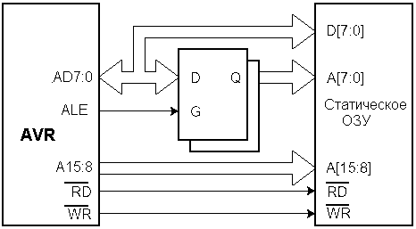

Обмен данными
Обмен данными между устройствами или модулями внутри устройства реализуется через интерфейс.
Под интерфейсом понимается совокупность унифицированных аппаратных, программных и конструктивных средств, необходимых для реализации различных функций.
Информационная совместимость – согласованность взаимодействия функциональных элементов системы в соответствии с совокупностью логических условий.
Под электрической совместимостью понимается согласованность статических и динамических параметров электрических сигналов в системе соединительных линий интерфейса с учетом ограничений на пространственное размещение частей интерфейса и техническую реализацию приемопередающих блоков интерфейса.
Конструктивная совместимость – согласованность конструктивных элементов интерфейса, предназначенных для обеспечения механического контакта электрических соединений и механической замены схемных элементов, блоков и устройств.
В зависимости от требований унификации выделяют:
- физическую реализацию интерфейса, т.е. состав и характеристики линий передачи, конструкцию средств их подключения (например, разъем), вид характеристики сигналов;
- логическую реализацию интерфейса, т.е. протоколы взаимодействия, или алгоритмы формирования сигналов обмена.
Классификационными признаками интерфейсов являются следующие признаки:
- способ соединения компонентов системы (магистральный; радиальный; цепочечный; смешанный);
- способ передачи информации (параллельный; последовательный; параллельно-последовательный).
- принцип синхронизации обмена (синхронный; асинхронный);
- режим передачи информации (односторонняя передача; двусторонняя поочередная передача; двусторонняя одновременная передача).
По признакам функционального назначения можно выделить следующие группы интерфейсов:
  - системные интерфейсы (предназначены для организации связи между основными компонентами компьютеров и контроллеров);
  - интерфейсы периферийного оборудования (выполняют функции сопряжения с периферийным оборудованием);
  - интерфейсы локальных и глобальных вычислительных систем.

В данном курсе будут подробно рассмотрены периферийные интерфейсы. Отметим, что понятия интерфейс и порт часто взаимозаменяемы (например, USB-интерфейс и USB-порт), однако это не всегда справедливо (интерфейс RS-232, но его конкретная реализация на персональном компьютере носит название COM-порт).

Классификация способов передачи данных по способу синхронизации
Основная проблема при обмене данными состоит в том, что принимающему устройству необходимо знать, выставило ли передающее устройство на своих выходах новую порцию данных, или еще нет. Три основных подхода к решению этой проблемы называются синхронной, асинхронной и изохронной передачами данных.
При синхронной передаче мы либо предоставляем дополнительный сигнал, строб, либо тем или иным способом передаем синхросигналы по тем же проводам, что и данные.
Реальные способы совмещения кодирующих и синхронизующих сигналов в одном проводе относительно сложны. Передача стробирующего сигнала требует прокладки дополнительных проводов, но с реализационной точки зрения гораздо проще совмещения синхросигнала и данных и поэтому широко применяется в самых разнообразных ситуациях. Большинство стробируемых портов асимметричны: одно из устройств, ведущий (master – хозяин), генерирует строб, а второе ведомый (slave – раб), пользуется этим сигналом для приема или передачи. Нередко вместо одиночного строба используется несколько различных сигналов. Например, один сигнал выставляется передатчиком и сообщает, что следующая порция данных готова, а второй сигнал – приемником и сообщает, что приемник принял эти данные и готов принять следующие. Дополнительные сигналы могут также решать вопрос о том, какое из устройств в данном цикле будет приемником, а какое – передатчиком.
При асинхронном обмене данными передающее устройство посылает специальный стартовый символ, сигнализирующий о том, что сейчас пойдут данные, и с фиксированным интервалом выставляет на своих выходах символы данных. Передаваемый за один прием блок данных обычно невелик по объему – ведь необходимо считаться с опасностью того, что генераторы синхросигналов приемника и передатчика для измерения интервала между последовательными порциями данных недостаточно точны и могут разойтись.
Обычно блок данных состоит из фиксированного количества символов и называется кадром или фреймом (frame). Кадр обычно завершается одним или несколькими стоповыми символами. Не обнаружив этих символов (или обнаружив на месте этих символов неверные значения), приемник может понять, что генератор все-таки рассинхронизировался с генератором передатчика.
Асинхронная передача позволяет сэкономить на проводах (не требуется стробирующих сигналов) и при этом избежать сложных способов кодирования, характерных для совмещенной синхронной передачи, однако стартовые и стоповые символы составляют значительную часть потока передаваемых данных и создают ощутимые расходы. Кроме того, при передаче большого объема данных в виде плотно следующих друг за другом кадров велика опасность, что приемник потеряет заголовок очередного кадра и не сможет восстановить структуру потока, поэтому многие асинхронные протоколы требуют паузы между последовательными кадрами. Асинхронная передача данных удобна в ситуациях, когда объем передаваемых данных невелик, а потребность в их передаче возникает в труднопредсказуемые моменты. Обычно асинхронные порты работают на небольших скоростях, не более нескольких килобит в секунду.
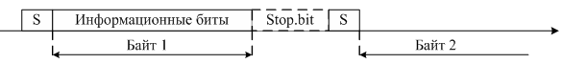
Изохронная передача данных по идее напоминает асинхронную, с тем лишь отличием, что при обмене данными приемник и передатчик пользуются высокостабильными, но независимыми тактовыми генераторами (при использовании одного тактового генератора получится синхронная передача), и благодаря этому могут обмениваться кадрами большого размера. В идеале, изохронная передача сочетает преимущества синхронной и асинхронной, но на практике сложности обеспечения стабильности и калибровки тактовых генераторов достаточно велики и в чистом виде изохронная передача используется очень редко.

Классификация режимов передачи данных по направлению передачи
Как синхронный, так и асинхронный обмен данными бывает следующих типов:
- симплексный (simplex — передавать данные может только одно устройство);
- полудуплексный (half-duplex — оба устройства могут принимать и передавать данные, но не способны делать это одновременно, например, потому, что прием и передача идут по одному проводу);
- полнодуплексный (full-duplex) или просто дуплексные (оба устройства способны одновременно передавать и принимать данные, чаще всего - по различным проводам).

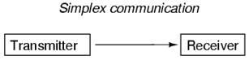
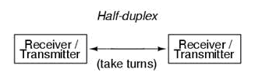
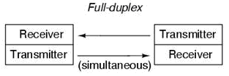
Рисунок. Схема режимов симплекс-, полудуплекс- и полнодуплекс- коммуникации (источник: www.allaboutcircuits.com)

Классификация интерфейсов по способам аппаратной реализации
Выше были рассмотрены принципы синхронизации и режимы обмена данными. Перейдем к рассмотрению более низкоуровневых аспектов построения интерфейсов.
Последовательный интерфейс/порт конструктивно состоит из одного провода, по которому, как следует из названия, последовательно передаются биты данных, а также, возможно, синхронизационные или стартовые и стоповые биты. Кроме этого присутствуют сдвиговые регистры как на приемнике, так и на получателе.
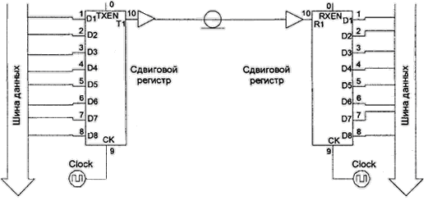

Параллельный порт имеет несколько линий передачи данных.
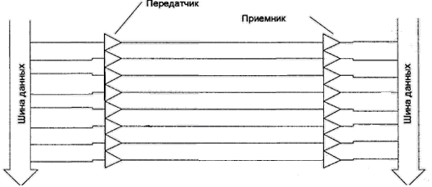
Наиболее распространены параллельные интерфейсы, в которых m=8 или m=16. Кроме этого добавляется линия строба.
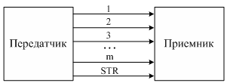

Т.к. в микроконтроллерах ATMEGA параллельных интерфейсов нет, то основное внимание будет уделено последовательным интерфейсам, а именно RS-232C, TWI и SPI.

Последовательные порты
Последовательные порты используются для обмена информацией там, где критично количество соединительных проводов. Для преобразования параллельного цифрового кода в последовательный используются специальные схемы, построенные на базе сдвиговых регистров. Скорость обмена через последовательный интерфейс измеряется в битах в секунду или в бодах и может изменяться от нескольких десятков до нескольких тысяч бит/с. В настоящее время используются два вида последовательных портов: синхронные и асинхронные.

Синхронные последовательные порты
Для передачи данных в виде отдельных бит из байта достаточно только одного провода.
Перед началом передачи данных передается один или два синхросимвола, после чего без перерыва передается последовательность данных фиксированной разрядности (обычно 5 или 8 бит).
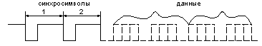

Передаваемая и принимаемая информация обычно представляется в виде однобайтных или многобайтных слов. Вес каждого бита в слове различен, поэтому кроме битовой синхронизации, аналогичной байтовой синхронизации для параллельного порта, требуется кадровая синхронизация. Кадровая синхронизация позволяет однозначно определять номер каждого бита в передаваемом слове. Временная диаграмма передачи кадра по синхронному последовательному порту приведена на рисунке. Такая диаграмма применяется в синхронных последовательных портах, которые используются чаще всего в сигнальных процессорах для обмена информацией с кодеками речи, аналого-цифровыми и цифро-аналоговыми преобразователями. На приведённой временной диаграмме показаны два сигнала синхронизации: сигнал тактовой синхронизации CLK и сигнал кадровой синхронизации FS. Сигнал кадровой синхронизации формируется аппаратно из сигнала WR# при записи очередного байта в сдвиговый регистр.
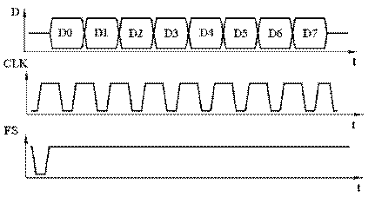
В рассмотренной схеме на приёмном конце необходимо подсчитывать количество тактовых импульсов, прошедшее после импульса кадровой синхронизации. Кроме того, в таком синхронном последовательном порту информация передаётся непрерывно, что, конечно, удобно для устройств с непрерывным потоком информации, как, например, в кодеках речи. Но существуют устройства, к которым необходимо обращаться только периодически, как, например, синтезаторы частоты, микросхемы приёмников, блоков цветности телевизоров, микросхем памяти данных и многие другие устройства.
В этих случаях используются другие виды синхронных последовательных интерфейсов, такие как SPI и I²C (TWI). О них и об их аппаратной реализации будет рассказано позже.

Асинхронные последовательные порты
Рассмотренные синхронные последовательные порты позволяют достигнуть больших скоростей передачи данных, но провод, по которому ведётся передача синхросигнала, практически не несёт информации. Такой сигнал можно было бы сформировать и на приёмном конце линии передачи, если заранее договориться о скорости передачи. Единственная проблема - это то, что невозможно построить два абсолютно одинаковых генератора. Генераторы необходимо синхронизировать. Для синхронизации внутренних генераторов используется особое условие начала и окончания асинхронной передачи.
Перед началом передачи каждого слова данных передается стартовый бит. Стартовый бит всегда передаётся нулевым уровнем с длительностью, равной длительности информационных бит. После которого передаются 5 или 8 бит слова данных. В конце слова данных передается бит паритета (1 разряд четности) и 1 или 2 разряда останова (стоповый бит), устанавливаемых в лог. «1». И всё время, пока не ведётся передача информации, на линии присутствует стоп-сигнал единичного уровня. Продолжительность стопового бита не ограничена. Это позволяет регулировать скорость передачи в зависимости от скорости поступления информации. Такая служебная информация сопровождает каждое слово данных, поэтому скорость передачи данных через последовательный интерфейс в асинхронном режиме существенно ниже, чем в синхронном режиме.
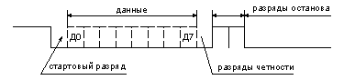

Примером асинхронного интерфейса является асинхронный режим интерфейса RS232.
Интерфейс RS-232C предназначен для соединения двух устройств, находящихся на расстоянии до 15 м с предельной скоростью обмена данными около 10 кБайт/с. Линия TxD передачи первого устройства через преобразователь уровней RS-232C/ТТЛ соединяется с линией RxD приема второго и наоборот (режим обмена full duplex). Дополнительно используются общий и экранирующий сигналы интерфейса. Для управления соединенными устройствами применяется программное подтверждение (введение в поток передаваемых данных соответствующих управляющих символов). Возможна организация аппаратного подтверждения путем введения в протокол обмена дополнительных сигналов интерфейса для обеспечения функций определения статуса и управления.
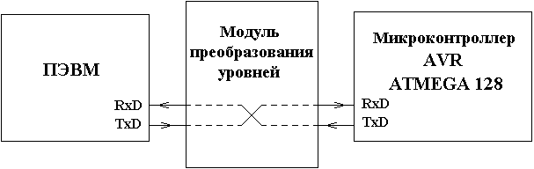
RS232 предполагает двусторонний обмен данными. Для этой цели предусмотрено две линии данных — для приема и для передачи, обозначаемые ТХ и RX-В соответствии со стандартом, устройства делятся на два типа: "компьютеры и "терминалы". Различие между ними состоит в том, что "компьютер" передает данные по линии ТХ, а получает по линии RX, а "терминал" — наоборот. Для соединения двух "компьютеров" необходим специальный, так называемый нуль-модемный кабель, в котором провода ТХ и RX перекрещены. Любопытно, что стандартные порты IBM PC являются "терминалами", а не "компьютерами".
Данные по интерфейсу RS-232C передаются в последовательном коде по кадрам – порциям данных, обрамленных служебной информацией.
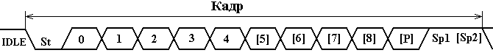

Когда обмена данными нет, на линиях RxD или ТxD присутствует высокий уровень сигнала. Кадр начинается со стартового бита (сигнальные линии RxD или ТxD переводятся в состояние логического нуля), за которым следует младший бит слова данных, состоящего из 5-9 информационных разрядов). Далее (в зависимости от режима) может следовать бит четности (паритета). Завершают кадр один или два стоповых бита. Получив стартовый бит, приемник выбирает из линии биты данных через определенные интервалы времени. Очень важно, чтобы тактовые частоты приемника и передатчика были одинаковыми (допустимое расхождение - не более 10%).
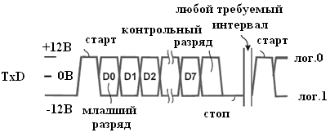
Рисунок. Передача данных в асинхронном режиме

